物业缴费 V1.0 版本规划

物业缴费需求及 V1.0 版本规划

物业缴费需求文档

产品路线图规划
版本 | 修改内容 | 涉及关联系统
V1.0 | B端实现费用项管理、费用项应用、账单管理、系统管理<br/>小程序端实现物业缴费、费用详情、查看历史记录、个人信息维护 | 内部对接：业主管理、缴费管理、权限管理系统<br/>第三方对接：微信、支付宝等支付系统

V1.0版本

一、需求背景
为响应国家智慧城市建设政策，实现硬件+软件结合的小区管理模式，打造业主小程序与物业管理后台，提升小区整体数智化建设水平，解决传统小区管理的效率问题，提高小区居民幸福感和满意度，降低小区投诉率。
目前老小区采用线下缴费模式，存在诸多管理痛点，具体如下：
- 线下收费账目不透明，业主对费用计算依据、收取标准认知不清晰，缴费配合度低；
- 线下缴费易出现漏缴、迟缴情况，物业需通过电话反复催缴，人工沟通效率低下，管理成本高；
- 物业账单管理依赖手工录入老旧财务系统，系统数据混乱，无法完成费用新增、结算等精细化管理操作；
- 无统一的账号权限管理体系，物业、财务人员的身份与权限无专属配置主体，易出现权限混乱、操作追溯难的问题，业主信息录入后无审核监督机制，数据准确性无法保障。

二、项目分工
系统模块 | 主要更改内容 | 产品经理 | UI设计师 | 研发经理 | 测试工程师
物业管理系统-财务模块 | 费用项管理、费用项应用、账单管理、财务数据统计 | A
物业管理系统-物业模块 | 房屋管理、业主信息管理、费用项分配、催缴管理、平账管理 | A
物业管理系统-系统管理模块 | 角色管理、账号配置、权限分配、系统全局参数设置、操作日志管理 | A
业主小程序 | 物业缴费、账单详情、历史记录查看、个人信息与支付偏好维护 | B

三、项目落地思考

（一）产品规划
- 产品生命周期：权限配置→配置费用→关联资源→费用应用→生成账单→推送业主→支付统计→超期催缴→操作追溯
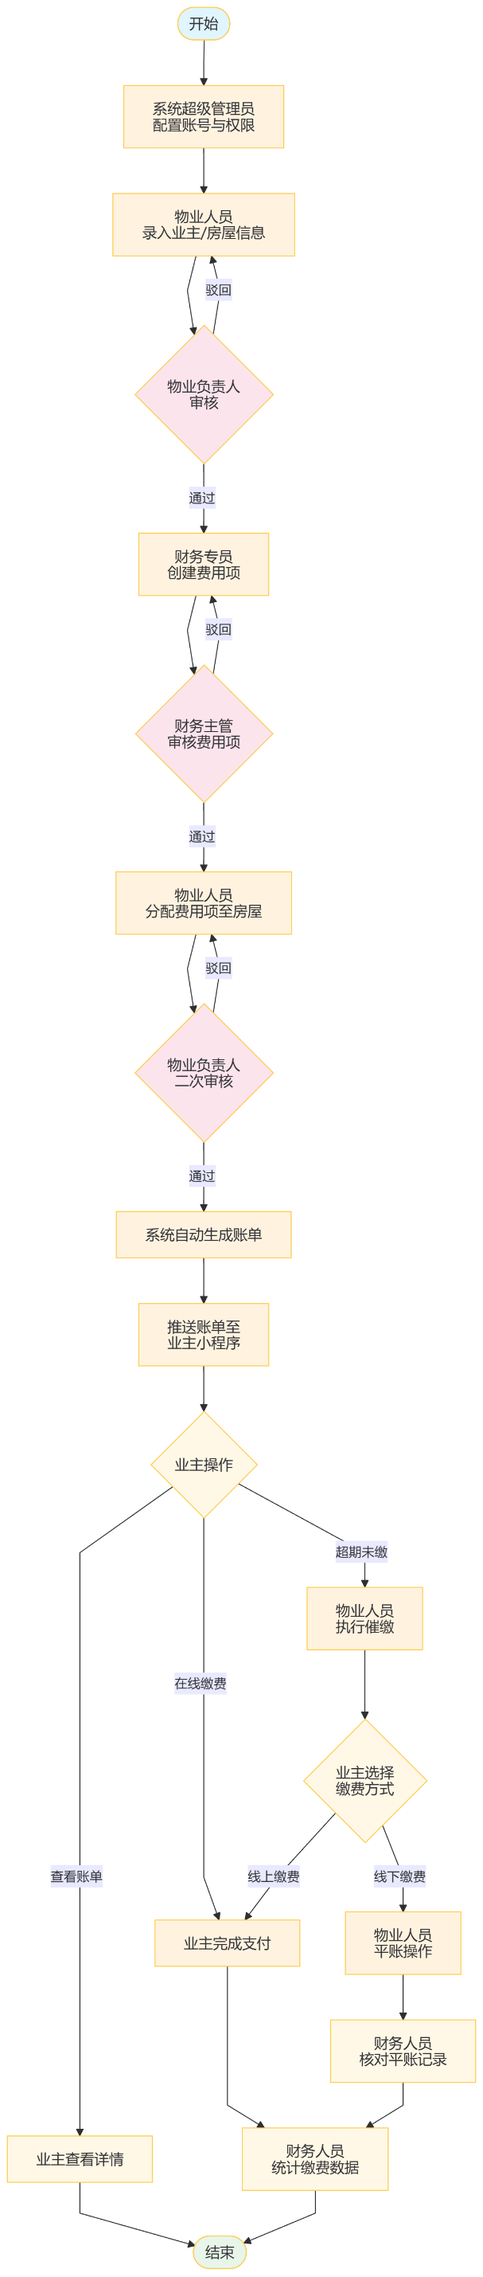
- 前置准备工作
① 系统超级管理员完成财务人员、物业人员的账号创建、角色分配、权限配置工作；
② 物业人员完成业主与房屋信息的录入及维护，物业负责人对信息进行审核，系统超级管理员可进行全量监督；
③ 系统超级管理员完成全局参数配置，财务、物业人员可根据业务需求提配置建议。
需录入信息分类

业主个人信息
- 姓名、性别、证件类型、证件号码
- 联系方式（电话、邮箱）、住址

业主房产信息
- 房屋编号/单元号、房屋类型、房屋面积
- 房产所属小区/物业、房屋所有权证书编号
- 是否出租（含租户信息，如有）

业主账户信息
- 银行账户信息、支付方式偏好
- 历史缴费记录

业主紧急联系人信息
- 姓名、联系电话

物业服务相关信息
- 合同编号、合同开始/结束日期
- 物业费缴纳方式

系统人员基础信息
- 财务/物业人员姓名、工号、联系方式、所属部门、岗位角色
- 账号状态、初始登录密码

（二）核心使用角色
本次产品设计涉及系统超级管理员、财务方、物业方、业主四大角色，各角色层级分明、权限边界清晰，形成自上而下的管理与操作逻辑。
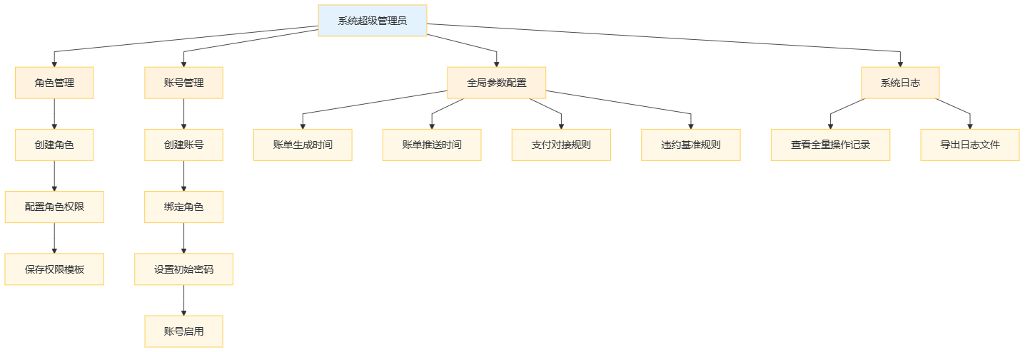
- 系统超级管理员
- 核心权限：负责财务、物业人员的账号、角色、权限全流程配置；设置系统全局参数；查看全量系统操作日志与数据统计报表；审核监督业主信息录入工作；处理账号安全问题；查看全量缴费与账单数据（无操作权限）。
- 解决问题：填补角色配置主体缺失漏洞，实现系统权限统一管理，保障操作可追溯、数据安全。
- 使用方式：通过物业管理系统系统管理模块完成各项操作。
- 财务方
分为财务主管、财务专员，实行层级管理，核心负责费用项配置、审核及财务数据统计：
- 财务主管：审核财务专员配置的费用项；高级管理费用项（修改/禁用）；查看全量费用、账单、支付数据；统计缴费情况并导出财务报表；在管理员配置权限内，管理财务专员操作范围；核对物业平账数据。
- 财务专员：新增/编辑/删除费用项并提交主管审核；查看费用项审核状态与驳回原因；查看分管范围的账单、支付数据；配合主管完成财务统计工作。
- 解决问题：明确财务内部权限划分，避免费用配置混乱，保障费用项准确性与财务数据完整性。
- 使用方式：通过物业管理系统财务模块完成各项操作。
- 物业方
分为物业负责人、普通物业人员，实行层级管理，核心负责业主信息维护、费用项分配、账单管理及催缴平账：
- 物业负责人：审核普通物业人员录入的业主/房屋信息与费用项分配结果；分配普通物业人员工作范围；查看全量物业端数据；监督催缴工作进度；审核平账操作记录；统计物业工作数据并导出报表。
- 普通物业人员：录入/维护业主/房屋信息并提交审核；配置物业费应用的房屋范围，选择通知人员；查看、生成、推送账单；对未支付/违约账单进行催缴、平账操作；查看分管范围的业主缴费情况与操作记录。
- 解决问题：建立物业信息录入审核机制，保障业主信息准确性，细化账单管理与催缴工作的责任主体。
- 使用方式：通过物业管理系统物业模块完成各项操作。
- 业主
- 核心权限：查看个人本月账单、历史账单及账单详情；对未支付账单进行在线缴费；维护个人信息、支付偏好与紧急联系人；查看个人缴费记录。
- 解决问题：解决线下缴费账目不清晰、缴费流程繁琐的问题，实现业主自主查账、便捷缴费。
- 使用方式：通过业主小程序缴费入口及个人中心完成各项操作。

（三）核心业务流程
- 流程说明
系统超级管理员完成财务/物业人员账号与权限配置后，由物业人员录入业主/房屋信息并经物业负责人审核；财务专员创建费用项并提交财务主管审核，审核通过后，物业人员将费用项分配至对应房屋并经物业负责人二次审核；系统按预设时间自动生成账单并推送至业主小程序；业主可自主查看账单并完成在线缴费，超期未缴的账单由物业人员进行催缴，财务人员负责缴费数据的统计与核对；若业主选择线下缴费，物业人员完成平账操作后，财务人员需对平账数据进行核对，系统超级管理员可对全流程操作进行监督与追溯。
财务方配置费用项时可设置违约超时与违约金额，需符合系统管理员配置的全局基准规则，业主小程序将同步展示违约金额，业主需将账单金额与违约金额一并支付。
- 业务流程节点
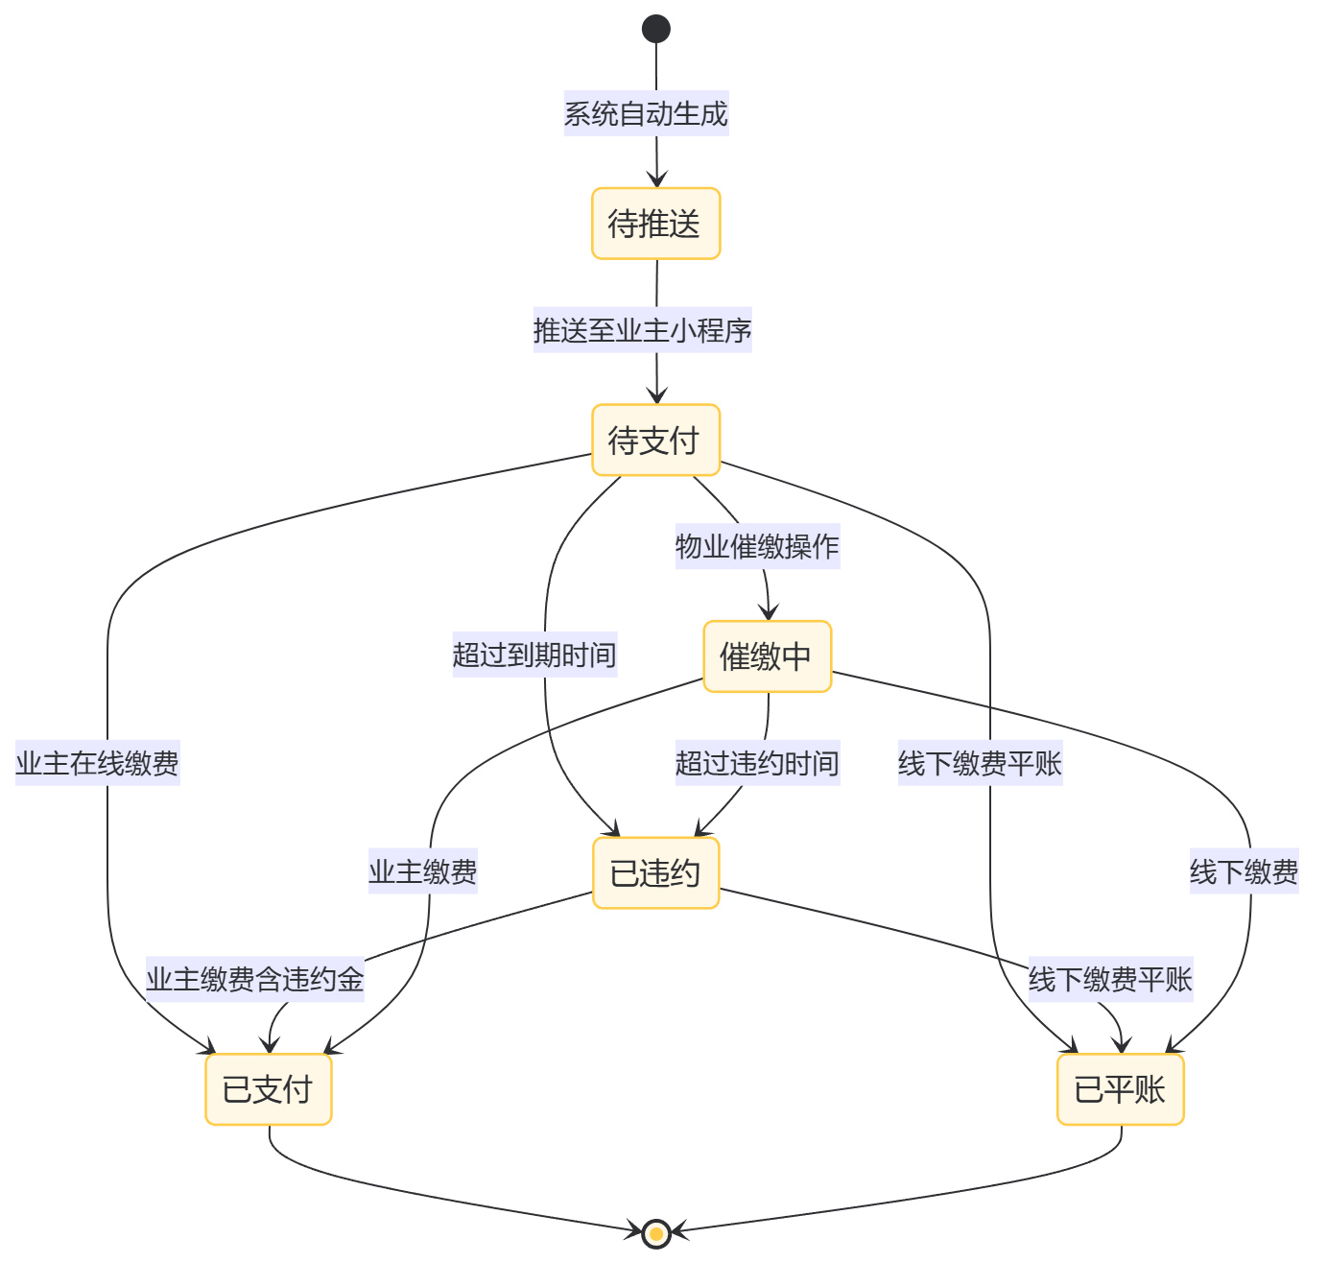
- 管理员配置财务/物业人员账号与权限
- 物业人员录入业主/房屋信息
- 物业负责人审核业主/房屋信息
- 财务专员创建并提交费用项
- 财务主管审核费用项（驳回则重新配置）
- 物业人员分配费用项至对应房屋
- 物业负责人审核费用项分配结果
- 系统自动生成账单
- 系统推送账单至业主小程序
- 业主查看账单并完成在线缴费
- 超期未缴：物业人员执行催缴操作，物业负责人监督
- 财务人员查看并统计缴费数据
- 线下缴费：物业人员完成平账操作，财务人员核对平账记录
- 管理员查看全量操作日志与数据

（四）页面设计
模块 | 主要页面 | 子页面 | 操作主体
系统超级管理员 | 角色管理页面 | 新增/编辑/删除角色、配置角色权限 | 系统超级管理员
系统超级管理员 | 账号管理页面 | 创建/禁用/重置账号、修改人员基础信息 | 系统超级管理员
系统超级管理员 | 系统日志页面 | 筛选查看操作日志、导出日志文件 | 系统超级管理员
系统超级管理员 | 全局参数配置页面 | 设置账单生成/推送时间、支付对接规则、违约基准规则 | 系统超级管理员
系统超级管理员 | 数据总览页面 | 查看全量数据统计、导出总报表 | 系统超级管理员
财务专员 | 费用项管理页面 | 新增、编辑、修改、删除费用项 | 财务专员
财务专员 | 费用项审核状态页面 | 查看审核状态、查看驳回原因 | 财务专员
财务专员 | 费用项提交页面 | 提交费用项至财务主管审核 | 财务专员
财务主管 | 审核列表页面 | 审核费用项、审核通过/驳回并填写原因 | 财务主管
财务主管 | 审核历史记录页面 | 查看已审核费用项历史记录 | 财务主管
财务主管 | 财务统计页面 | 多维度统计缴费数据、导出财务报表 | 财务主管
物业人员 | 房屋管理页面 | 查看、编辑、删除房屋信息 | 普通物业人员
物业人员 | 业主信息管理页面 | 录入/编辑/删除业主信息、提交审核 | 普通物业人员
物业人员 | 业主信息审核页面 | 审核业主/房屋信息、驳回并填写原因 | 物业负责人
物业人员 | 费用项分配页面 | 选择房屋与费用项、生成应用单、提交审核 | 普通物业人员
物业人员 | 费用项分配审核页面 | 审核费用项分配结果、驳回并填写原因 | 物业负责人
物业人员 | 账单管理页面 | 生成账单、查看账单、推送账单至业主小程序 | 普通物业人员/负责人
物业人员 | 催缴管理页面 | 查看未支付/违约账单、发送催缴通知、记录催缴结果 | 普通物业人员
物业人员 | 平账管理页面 | 线下缴费平账操作、填写平账备注 | 普通物业人员/负责人
业主 | 我的账单页面 | 待支付/已支付/已违约账单列表 | 业主
业主 | 账单详情页面 | 查看账单明细、支付未支付账单 | 业主
业主 | 支付页面 | 选择支付方式、确认支付、查看支付结果 | 业主
业主 | 个人中心页面 | 维护个人信息、修改支付偏好、重置登录密码 | 业主
后台管理 | 费用项管理页面 | 按权限查看费用项信息 | 财务/物业人员
后台管理 | 支付历史页面 | 查看历史支付记录 | 财务主管/物业负责人/管理员
后台管理 | 用户管理页面 | 按角色分权限查看用户信息 | 系统管理员/财务/物业负责人
后台管理 | 数据统计页面 | 按角色分权限查看统计数据、导出报表 | 系统管理员/财务主管/物业负责人
后台管理 | 系统设置页面 | 按角色分权限配置模块参数 | 系统管理员/财务主管/物业负责人

四、核心调研问题及解答

核心调研问题汇总
- 小区存在哪些费用，计费及计算方式是什么？
费用类型共9种：物业管理费、装修押金、灭火器费用、垃圾清运费、车位/停车费、广告展位费、天然气管网费、代收维修基金、代收水电费。
计费方式分6类：建面（单价建筑面积+附加费）、使用（单价使用面积+附加费）、面积（单价车位面积）、用量（单价用量+附加费）、用量（单价*(本期度数-上期度数)+附加费）、定额。
计算方式分为周期性和一次性计费，可根据小区实际业务需求选择。
- 账单包含哪些状态？
业主端：待支付、已支付、已违约；
物业管理后台：待支付、已违约（超时）、未违约、已支付、已平账（线下缴费）。
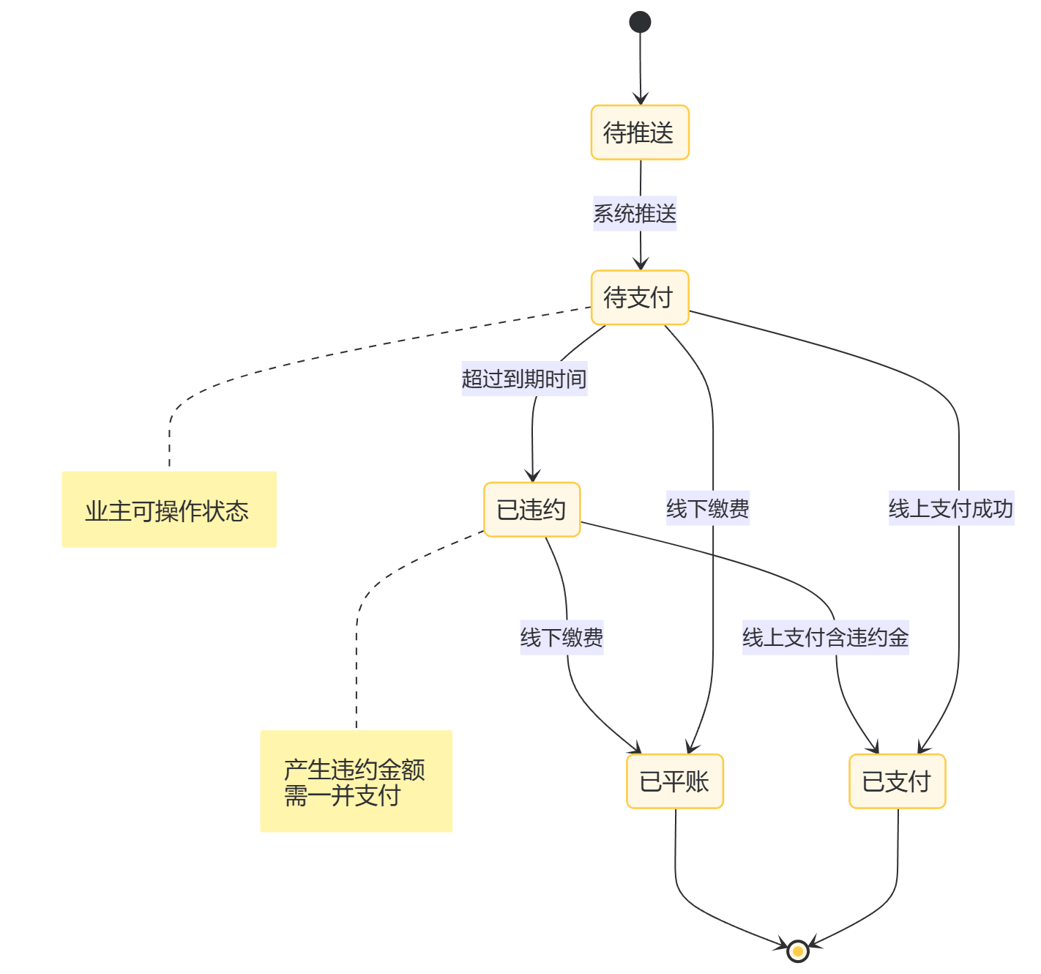(账单状态流转规则)
- 超期未缴纳的账单如何处理？
超期未缴账单将在系统中永久留存，业主可随时完成支付；物业人员需对超期账单进行催缴操作，若业主选择线下缴费，物业人员在系统中完成平账操作，平账记录同步至财务模块由财务人员核对，系统超级管理员可全量查看。
财务方配置费用项时可设置违约时间与金额，需符合管理员配置的全局基准规则，违约后系统自动记录违约费用，并在业主小程序同步展示。
- 费用计费如何与设备挂钩？
财务专员新增费用项时可选择对应计费方式并关联资源，物业人员在新增费用应用项时选择房屋，系统将自动获取该房屋对应的设备资源信息，实现费用与设备的绑定计费。
设备资源信息由物业人员录入，物业负责人审核，确保设备与房屋绑定的准确性。
- 费用禁用后，正在生成的账单如何处理？
费用禁用后不影响当前正在计算的账单，将在下一个计费周期自动停止计算；若需终止本月账单计算，可通过系统平账操作完成。费用禁用仅由财务主管执行，禁用记录同步至系统操作日志。
- 收费类型分为哪几种？
分为预收和后付两种，预收适用于车位费、装修押金、广告展位费等需提前为业主预留资源的费用；后付适用于水电费、燃气费、物业费等常规费用，具体收费类型可由小区物业自行规定。
收费类型由财务专员配置、财务主管审核，系统管理员可在全局参数中设置小区默认收费类型。
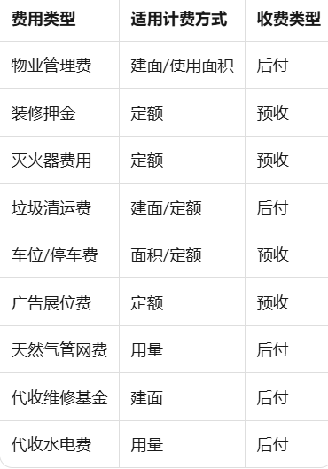
- 系统人员的账号/权限由谁配置，账号安全问题如何处理？
财务、物业人员的账号、角色、权限由系统超级管理员统一配置；初始密码由管理员设置，工作人员可自行修改登录密码；密码重置、账号禁用/启用仅由系统超级管理员操作，所有操作记录同步至系统日志。
- 业主/房屋信息录入后是否需要审核，由谁负责？
业主/房屋信息由普通物业人员录入，经物业负责人审核通过后正式进入系统；系统超级管理员可在系统管理模块查看全量业主信息，对错误信息可发起修正通知。
- 线下缴费的平账操作有哪些要求？
平账操作仅由物业人员执行，操作时需完整填写平账备注，包括线下缴费凭证号、缴费金额、缴费时间等信息；平账记录生成后同步至财务模块，由财务人员核对数据，确保线上线下数据一致；平账记录仅可修改备注，不可删除，操作记录同步至系统日志。
- 系统操作日志是否可追溯，由谁查看？
系统所有操作均会生成完整操作日志，记录操作人、操作时间、操作内容、操作结果，覆盖费用项配置、账单生成、催缴、平账、账号配置等全流程；系统日志仅由超级管理员查看、导出，无修改/删除权限，保障操作可追溯、数据安全。

五、产品设计功能清单

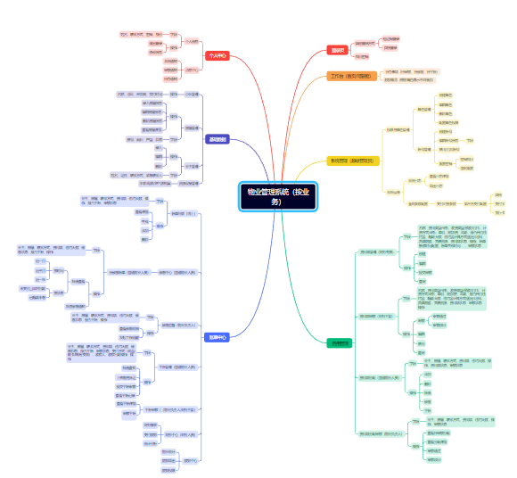

（一）系统管理模块（系统超级管理员操作）

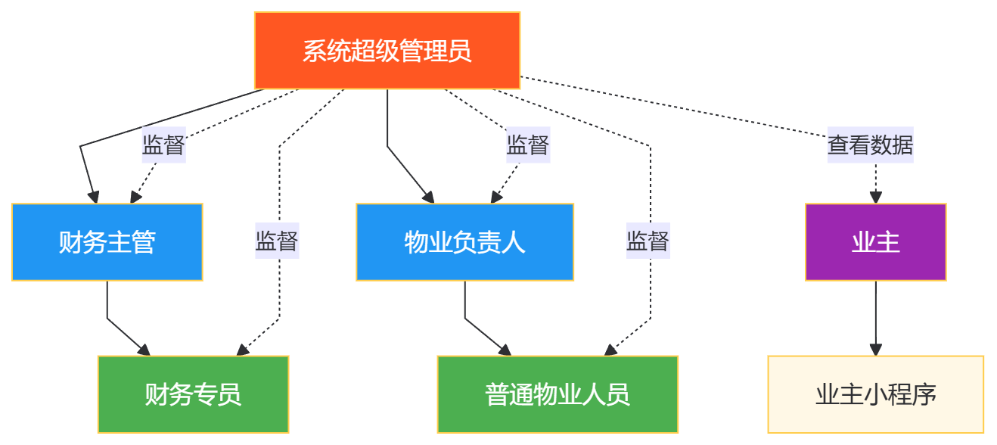（权限层级结构）
- 角色管理：新增/编辑/删除角色，精细化配置角色操作权限，保存角色权限模板；
- 账号管理：创建财务/物业人员账号，绑定对应角色，设置初始密码，支持账号启用/禁用、密码重置，查看账号实时状态；
- 系统日志：支持按操作人、角色、操作类型、时间筛选日志，查看日志详情，导出Excel/PDF格式日志文件；
- 全局参数配置：设置账单自动生成时间、账单推送时间、微信/支付宝支付对接规则，配置全局违约基准规则；
- 数据总览：查看全量小区的费用项、账单、缴费、催缴数据统计，支持按时间、小区、费用类型筛选，导出总报表；
- 业主信息监督：查看全量业主/房屋信息，对错误信息发起修正通知，查看业主信息审核记录。

（二）财务模块

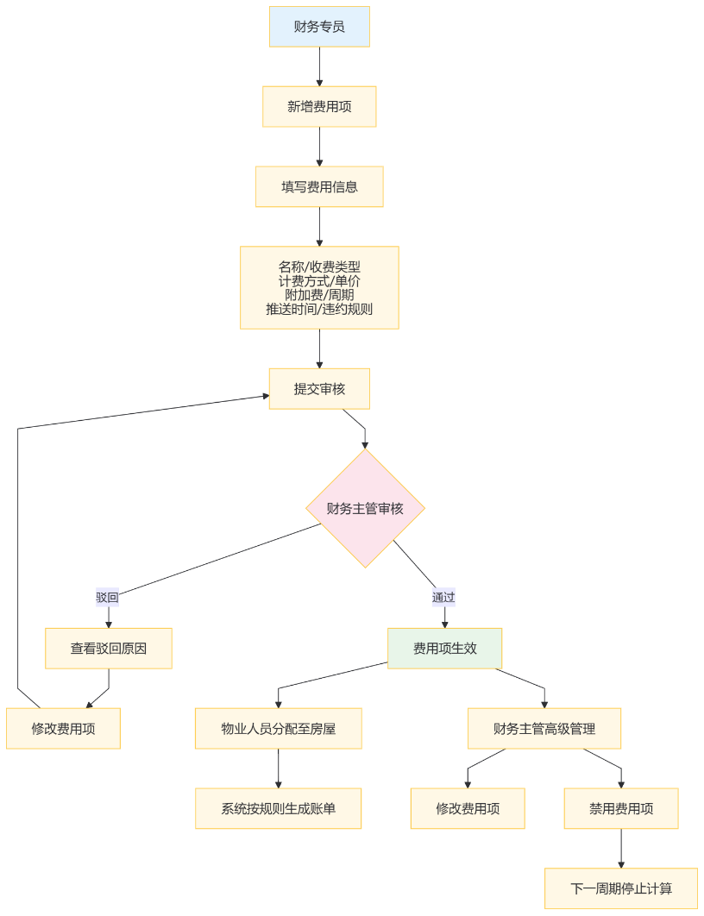

财务专员
- 费用项管理：新增费用项（填写名称、收费类型、计费方式、计费单价、附加费、收费周期、推送时间、违约规则等信息），编辑/删除未提交审核的费用项，提交费用项审核；
- 费用项审核状态查询：查看费用项审核进度与结果，查看驳回原因，重新提交修改后的费用项；
- 数据查看：按时间、小区、费用类型筛选，查看分管范围的费用项、账单、支付数据。

财务主管
- 费用项审核：查看待审核费用项，完成审核通过/驳回操作并填写驳回原因，查看费用项审核历史记录；
- 费用项高级管理：修改/禁用已通过审核的费用项，调整计费规则，所有操作记录同步至系统日志；
- 财务统计：按时间、小区、费用类型多维度统计已支付、未支付、违约、平账数据，生成财务报表并导出；
- 平账数据核对：查看物业人员平账记录，核对线下缴费数据，标记核对结果（已核对/待核对/核对不通过）；
- 权限管理：在管理员配置的总权限内，调整财务专员的分管小区、费用类型等操作范围。

（三）物业模块

普通物业人员
- 业主/房屋信息管理：录入/编辑/删除业主/房屋信息，提交审核，查看审核状态与驳回原因，修改后重新提交；
- 费用项分配：选择对应小区/楼栋/房屋，关联已通过审核的费用项，生成费用项应用单并提交审核；
- 账单管理：查看系统自动生成的账单，手动生成特殊业务账单，推送账单至业主小程序，查看账单推送记录；
- 催缴管理：查看未支付/违约账单列表，通过短信/小程序消息发送催缴通知，记录催缴结果；
- 平账管理：对线下缴费业主进行平账操作，完整填写平账备注，查看个人平账操作记录；
- 数据查看：按时间、楼栋、房号筛选，查看分管范围的业主信息、账单、催缴、平账数据。

物业负责人
- 信息审核：审核业主/房屋信息、费用项分配结果，完成审核通过/驳回操作并填写驳回原因，查看审核历史记录；
- 工作分配：在管理员配置的总权限内，调整普通物业人员的分管小区、楼栋等工作范围；
- 催缴监督：查看全量催缴记录，监督催缴工作进度，对未及时催缴的账单发起工作提醒；
- 平账审核：查看普通物业人员平账记录，审核平账信息准确性，标记审核结果；
- 数据统计：按小区、楼栋统计账单、缴费、催缴、平账数据，生成物业工作报表并导出。

（四）业主小程序模块（业主操作）

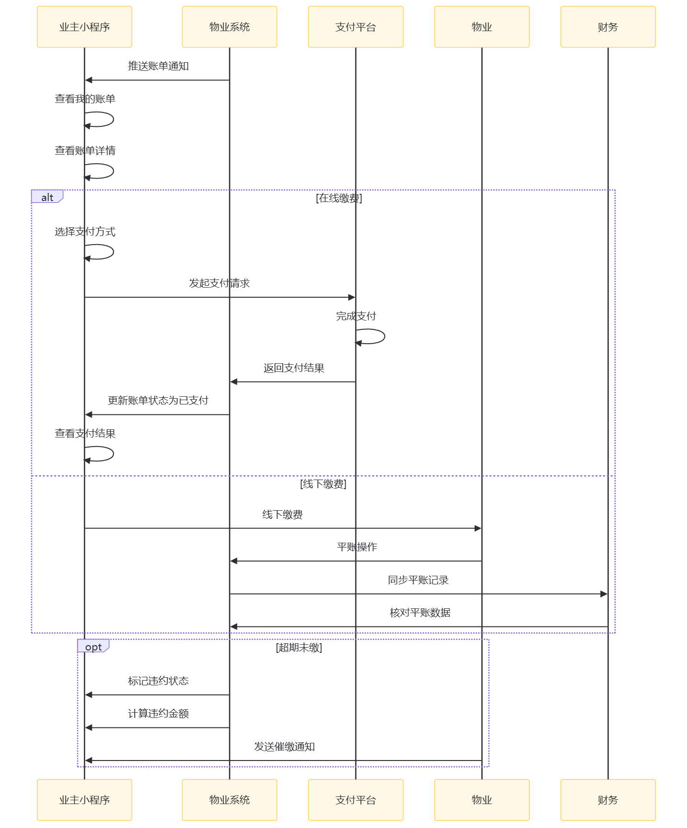
- 我的账单：查看本月待支付/已支付/已违约账单列表，支持按账单状态、费用类型筛选，展示账单总金额；
- 账单详情：查看账单明细，包括费用名称、计费方式、计费单价、金额、生成时间、到期时间、违约金额等，查看账单推送记录；
- 在线缴费：选择未支付账单，选择微信/支付宝支付方式，确认支付金额（含违约金额），完成在线支付并查看支付结果；
- 历史账单：按时间、费用类型筛选查看历史账单与缴费记录，支持导出个人缴费记录；
- 个人中心：维护个人联系方式、紧急联系人信息，修改支付偏好，绑定/解绑银行卡、微信、支付宝，修改小程序登录密码，查看个人房屋信息。

（五）公共功能模块（所有角色按权限操作）
- 账号登录/退出：支持账号密码、验证码登录，提供忘记密码找回通道，支持账号安全退出；
- 密码修改：登录后可自行修改个人登录密码，设置密码强度提醒；
- 消息通知：接收系统推送消息，包括审核结果、账单推送、催缴通知、密码重置提醒等；
- 数据导出：按角色权限导出相关数据报表、操作记录，支持Excel/PDF格式；
- 搜索/筛选：所有列表页支持关键词、时间、状态等多条件搜索与筛选，提升操作效率。
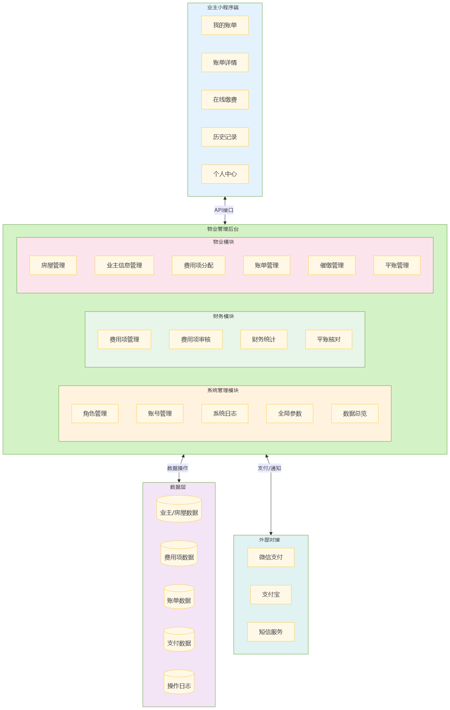（产品架构图）

